OBS: ENVIADO PDF DE CONFIRMAÇÃO BIONEXO COM AS INFORMAÇÕES DE RESULTADO

VENCEDOR

PRODUTO

LUVA DE LATEX

CANO CURTO COR

VERDE TAM G

QUANT VALOR UNITÁRIO

50

VALOR TOTAL

525,00

10,50

LUVA DE LATEX

VERDE TAMANHO M

100

50

10,50

10,50

1.050,00

525,00

LUVA DE LATEX

VERDE TAMANHO P

KAPITÃO AMERICA EQ

SEG COM IND LTDA

CNPJ:

LUVA LATEX

NATURAL COR

AMARELA G

50

100

50

8,70

8,70

435,00

870,00

435,00

940,00

0

0.496.983/0001-07

LUVA LATEX

NATURAL COR

AMARELA M

LUVA LATEX

NATURAL COR

AMARELA P

8,70

LUVA P/ ABRASIVOS

QUIMICOS EM PVC

FORRADA CANO

LONGO 70CM

20

47,00

TOTAL:

4.780,00



29/07/2024

Bionexo

RESULTADO – TOMADA DE PREÇO

N° 202497TP61310HEMU

O Instituto de Gestão e Humanização – IGH, entidade de direito privado e sem fins lucrativos,

classificado como Organização Social, vem tornar público o resultado da Tomada de Preços,

com a finalidade de adquirir bens, insumos e serviços para o HEMU - Hospital Estadual da

Mulher, com endereço à Rua R-7, S/N, Setor Oeste, Goiânia, CEP: 74.125-090.

Bionexo do Brasil Ltda

Relatório emitido em 29/07/2024 14:47

**Comprador**

IGH - HEMU - Hospital Estadual da Mulher (11.858.570/0002-14)

AV. PERIMETRAL, ESQUINA C/ RUA R7, SN - SETOR COIMBRA - GOIÂNIA, GO CEP: 74.530-020

**Relação de Itens (Confirmação)**

Pedido de Cotação : 353805138

COTAÇÃO Nº 61310 MATERIAIS DE LIMPEZA E DESCARTAVEIS - HEMU JUL/2024

Frete Próprio

Observações: *PAGAMENTO: Somente a prazo e por meio de depósito em conta PJ do fornecedor. *FRETE: Só serão

aceitas propostas com frete CIF e para entrega no endereço: RUA R7 C/ AV PERIMETRAL, SETOR COIMBRA,

Goiânia/GO CEP: 74.530-020, dia e horário especificado. *CERTIDÕES: As Certidões Municipal, Estadual de Goiás,

Federal, FGTS e Trabalhista devem estar regulares desde a data da emissão da proposta até a data do pagamento.

*

REGULAMENTO: O processo de compras obedecerá ao Regulamento de Compras do IGH, prevalecendo este em

relação a estes termos em caso de divergência.

Tipo de Cotação: Cotação Normal

Fornecedor : Todos os Fornecedores

Data de Confirmação : Todas

**Faturamento**

**Mínimo**

**Prazo de**

**Entrega**

**Validade da**

**Proposta**

**Condições de**

**Pagamento**

**Fornecedor**

**Frete**

**Observações**

**Hc Clean Distribuidora Ltda**

GOIÂNIA - GO

Rogerio Evangelista da Silva Evangelista Da

Silva - (62) 98572-5500

7 dias após

confirmação

1

2

3

R$ 150,0000

R$ 500,0000

R$ 0,0000

18/07/2024

18/07/2024

20/07/2024

30 ddl

30 ddl

28 ddl

CIF

null

comercial@hcclean.com.br

**Mais informações**

**Odontomed Industria Comercio Ltda**

GOIÂNIA - GO

7

dias após

DAVI 62983281055

62993376363

Davi de Souza - 62983281055

adm@antonelleodontomed.com.br

**Mais informações**

CIF

CIF

confirmação

**São José Comércio de Embalagens Eireli-**

**ME**

GOIÂNIA - GO

7 dias após

confirmação

null

TIAGO OLIVEIRA - (62) 3942-5161

tiago_distribuidora@hotmail.com

**Mais informações**

**Programação**

**de Entrega**

**Preço**

**Unitário Fábrica**

**Preço**

**Produto**

**Código**

**Fabricante Embalagem Fornecedor Comentário Justificativa**

**Rent(%) Quantidade Valor Total Usuário**

Tiago

Farias De

Souza

SACO DE LIXO

AZUL 60 LITROS

SACO PARA

LIXO 60L

AZUL -

;Elpacking não

respondeu

email de

Hc Clean

Distribuidora

Ltda

R$

R$

R$

1

9

1

18180

-

FD

null

null

50 Unidade

8

MICRAS - PCT

C/ 100UN.

28,9400 0,0000

1.447,0000

PLASFIL

homologação.

29/07/2024

1

4:29

SACO PARA

LIXO

HOSPITALAR

100 LTS

;Sensorial,

Sistemas e

Elpacking não

responderam 45,6000 0,0000

email de

homologação.

Tiago

Farias De

Souza

SACO DE LIXO

BRANCO

INFECTANTE 100

LTS - UNIDADE

Hc Clean

Distribuidora

Ltda

R$

R$

R$

2

40014

-

FARDO

100 Unidade

LEITOSO

4.560,0000

SIMBOLO

INFECTANTE -

DIVERSOS

29/07/2024

14:29

SACO DE LIXO

PRETO 100

LITROS 8 MICRAS

-

> SACO P/ LIXO

PRETO 100

LITROS 10

MICRAS.C/

SIMBOLO

Tiago

Farias De

Souza

SACO PARA

LIXO 100 LTS

PRETO -

;Elpacking não

respondeu

email de

Hc Clean

Distribuidora

Ltda

R$

R$

R$

2

2

325

-

FARDO

null

300 Pacote

59,4000 0,0000

17.820,0000

CONSTITUIDO DE

MATERIAL

RESISTENTE A

RUPTURA.

DIVERSOS

homologação.

29/07/2024

1

4:29

VAZAMENTO E

IMPERMEAVEL -

PACOTE

2

3

SACO DE LIXO

20419

-

SACO PARA

SACO

Hc Clean

null

;Sistemas de

R$

R$

100 Unidade

R$

Tiago

https://bionexo.bionexo.com/jsp/RelatPDC/relat_adjudica.jsp

1/3

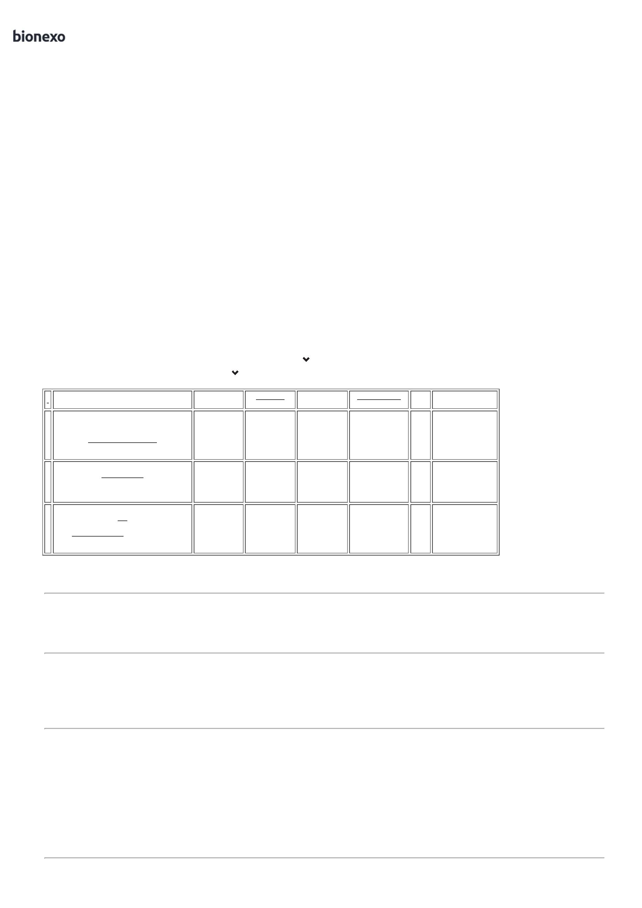

29/07/2024

Bionexo

PRETO 60 LITROS

LIXO 60 LTS

PRETO - 100 -

FD - PLASFIL -

PLASFIL

Distribuidora

Ltda

Serviços e

34,2000 0,0000

3.420,0000 Farias De

Souza

SUPER

RESISTENTE 8

MICRAS -

Elpacking não

responderam

email de

29/07/2024

14:29

UNIDADE

homologação.

SACO PARA

LIXO

INFECTANTE

Tiago

Farias De

Souza

SACO

INFECTANTE

VERMELHO 60

LTS C/ SIMB -

UNIDADE

Hc Clean

Distribuidora

Ltda

R$

R$

R$

238,2400

2

2

5

7

40012

40008

-

-

1

null

null

-

8 Unidade

6

0L

29,7800 0,0000

VERMELHO

LEVE - JR - JR

29/07/2024

14:29

Tiago

Farias De

Souza

SACO PARA

LIXO

INFECTANTE

;Multifarma e

Elpacking não

responderam

email de

SACO P/ LIXO

BRANCO INFECT.

00LTS 100U -

UNIDADE

Hc Clean

Distribuidora

Ltda

R$

R$

R$

FD

100 Unidade

2

86,3500 0,0000

8.635,0000

2

00 L

29/07/2024

LEITOSO - JR

homologação.

1

4:29

**Total**

**Parcial:**

R$

6

58.0

36.120,2400

Total de Itens da Cotação: 28

Total de Itens Impressos: 6

**Programação**

**de Entrega**

**Preço**

**Unitário Fábrica**

**Preço**

**Produto**

**Código**

**Fabricante Embalagem Fornecedor Comentário Justificativa**

**Rent(%) Quantidade Valor Total Usuário**

AVENTAL DESC.

MANGA LONGA

PUNHO C/

ELASTICO TNT

GR 50 -> CAPOTE

DESC.MANGA

LONGA GR50 -

CAPOTE

CIRURGICO

AVENTAL TNT

50 GR -

ANTONELLE

ODONTOMED

-

ODONTOMED 0,90X1,10

INDUSTRIA E

COMERCIO

;Innova

Surgical não

atinge

faturamento

minimo. -

Brava Industria

não respondeu

email de

DESCARTAVEL.

COM MANGA

LONGA.

ELASTICO NO

PUNHO.

AMARRACOES NO

PESCOCO E NAS

COSTAS. EM TNT

( TECIDO NAO

TECIDO).

Tiago

Odontomed

Industria

Comercio

Ltda

Farias De

Souza

FARDO

PLASTICO

R$

R$

R$

525,0000

2

38033

-

null

250 Unidade

2,1000 0,0000

29/07/2024

1

4:29

LTDA

homologação.

GRAMTURA 50.

COR BRANCA.

1

00%

POLIPROPILENO.

TAM GG. REG MS

-

UNIDADE

**Total**

**Parcial:**

R$

525,0000

2

50.0

Total de Itens da Cotação: 28

Total de Itens Impressos: 1

**Programação**

**de Entrega**

**Preço**

**Unitário Fábrica**

**Preço**

**Produto**

**Código**

**Fabricante Embalagem Fornecedor Comentário Justificativa**

**Rent(%) Quantidade Valor Total Usuário**

;

Sistemas de

Serviçõs e

Tiago

Farias De

Souza

DISCO 410MM P/

ENCERADEIRA

IND. PRETO -

UNIDADE

DISCO P/

São José

Comércio de

Embalagens

Eireli-ME

ENCERADEIRA

410CM PRETO

- BETTANIN

marlene não

respondeu

R$

R$

R$

691,2000

3

4

5

39874

-

-

-

UND

UND

UND

null

null

null

24 Unidade

24 Unidade

24 Unidade

28,8000 0,0000

email de

29/07/2024

14:29

homologação.

DISCO P/

ENCERADEIRA

410 MM

VERDE -

BETTANIN -

BETTANIN

Tiago

Farias De

Souza

DISCO 410MM P/

ENCERADEIRA

IND. VERDE -

UNIDADE

São José

Comércio de

Embalagens

Eireli-ME

R$

R$

R$

691,2000

39876

39877

-

-

-

28,8000 0,0000

29/07/2024

14:29

DISCO P/

ENCERADEIRA

510 MM

PRETO -

BETTANIN -

BETTANIN

Tiago

Farias De

Souza

DISCO 510MM P/

ENCERADEIRA

PRETO -

São José

Comércio de

Embalagens

Eireli-ME

R$

R$

R$

972,0000

40,5000 0,0000

UNIDADE

29/07/2024

14:29

DISCO P/

ENCERADEIRA

510 MM

VERDE -

BETTANIN -

BETTANIN

Tiago

Farias De

Souza

DISCO 510MM P/

ENCERADEIRA

VERDE -

São José

Comércio de

Embalagens

Eireli-ME

R$

R$

R$

972,0000

6

7

39883

320

-

-

UND

UND

null

null

24 Unidade

40,5000 0,0000

UNIDADE

29/07/2024

14:29

FIBRA DE

LIMPEZA BRANCA

BAIXA

FIBRA

LIMPEZA LEVE

BRANCA -

BETTANIN -

BETTANIN

São José

Comércio de

Embalagens

Eireli-ME

;Elpacking e

Sistemas de

Serviços não

responderam

email de

R$

R$

600 Unidade

R$

Tiago

1,9000 0,0000

1.140,0000 Farias De

Souza

ABRASIVIDADE -

>

FIBRA BRANCA

LIMP. GERAL

29/07/2024

14:29

homologação.

https://bionexo.bionexo.com/jsp/RelatPDC/relat_adjudica.jsp

2/3



29/07/2024

Bionexo

1

02X230MM -

UNIDADE

Tiago

Farias De

Souza

FIBRA DE

LIMPEZA VERDE

MEDIA

ABRASIVIDADE -

UNIDADE

FIBRA

LIMPEZA

GERAL -

BETTANIN -

BETTANIN

São José

Comércio de

Embalagens

Eireli-ME

;Elpacking não

respondeu

email de

R$

R$

R$

8

326

-

UND

null

600 Unidade

1,9000 0,0000

1.140,0000

homologação.

29/07/2024

1

4:29

PANO MULTIUSO

ROLO C/ 600

PANOS 28CM X

4

0CM X 240M -

CORES: AZUL,

VERDE OU

LARANJA.

PANO

MULTIUSO

PERFLEX

28X240M C/

600 PANO -

BETTANIN

Tiago

Farias De

Souza

DIMENSÕES:

São José

Comércio de

Embalagens

Eireli-ME

2

8CMX240M -

R$

R$

R$

1

6

50556

-

BOBINA

null

-

30 Unidade

PICOTADO A

CADA 40CM.

QUANTIDADE:

55,9000 0,0000

1.677,0000

29/07/2024

14:29

6

00 PANOS.

ESPECIFICAÇÕES:

0% VISCOSE /

0% POLIÉSTER /

7

3

GRAMATURA 35

G/M2

SACO CRU

FELPUDO (PANO

DE CHAO) 42 X

;Elpacking não

respondeu

Tiago

Farias De

Souza

6

2 CM - SACO

email de

PANO DE

CHAO CRU

0X80 - ATIVA

São José

Comércio de

Embalagens

Eireli-ME

CRU PANO DE

CHÃO - SACO

CRU FELPUDO.

TECIDO: 100%

ALGODÃO.

homologação.

-Sistemas de

Serviçõs não

respondeu

R$

R$

R$

1

8

69654

-

UND

null

150 Unidade

5

7,5000 0,0000

1.125,0000

-

ATIVA

29/07/2024

1

4:29

email de

TAMANHO: 42CM

X 62CM

homologação.

Tiago

Farias De

Souza

SACO

INFECTANTE

VERMELHO 100 40013

LTS C/ SIM -

UNIDADE

SACO P/ LIXO

VERMELHOR

HOSPITALAR PCT C/ 100

100 LT 100X1

São José

Comércio de

Embalagens

Eireli-ME

R$

R$

R$

171,6000

2

4

-

null

-

4 Unidade

42,9000 0,0000

29/07/2024

- VIPLASTIC

1

4:29

;

Elpacking não

respondeu

email de

Tiago

Farias De

Souza

SACO P/ LIXO

SACO P/ LIXO

AZUL 100LTS -

PCT COM 100

UNIDADES.

São José

PCT C/ 100 Comércio de

homologação.

- Sistemas de

Serviços

respondeu

incorretamente

o item

1

00 LT AZUL

100X1 -

R$

R$

R$

2

6

40010

-

null

40 Unidade

UND

Embalagens

Eireli-ME

32,9000 0,0000

1.316,0000

JUPLASTIC -

JUPLASTIC

29/07/2024

14:29

solicitado.

;

Elpacking não

respondeu

email de

Tiago

Farias De

Souza

SACO P/ LIXO

PRETO 200 LT

100X1 -

JUPLASTIC -

JUPLASTIC

SACO P/ LIXO

PRETO 200 LTS.

PCT COM 100 -

UNIDADE

São José

PCT C/ 100 Comércio de

homologação.

- Sistemas

respondeu

incorretamente

o item

R$

R$

R$

2

8

40004

-

null

50 Unidade

UND

Embalagens

Eireli-ME

49,5000 0,0000

2.475,0000

29/07/2024

1

4:29

solicitado.

**Total**

**Parcial:**

R$

1

2

570.0

478.0

12.371,0000

Total de Itens da Cotação: 28

Total de Itens Impressos: 11

**Total**

**Geral:**

R$

49.016,2400

Clique aqui para geração de relatório completo com quebra de página

https://bionexo.bionexo.com/jsp/RelatPDC/relat_adjudica.jsp

3/3

